**实验二**

**姓名： 袁振洋 学号： 200210122**

**学院： 电子信息与工程学院 专业： 电子信息**

1. **运行截图（至少截图3组测试数据）**

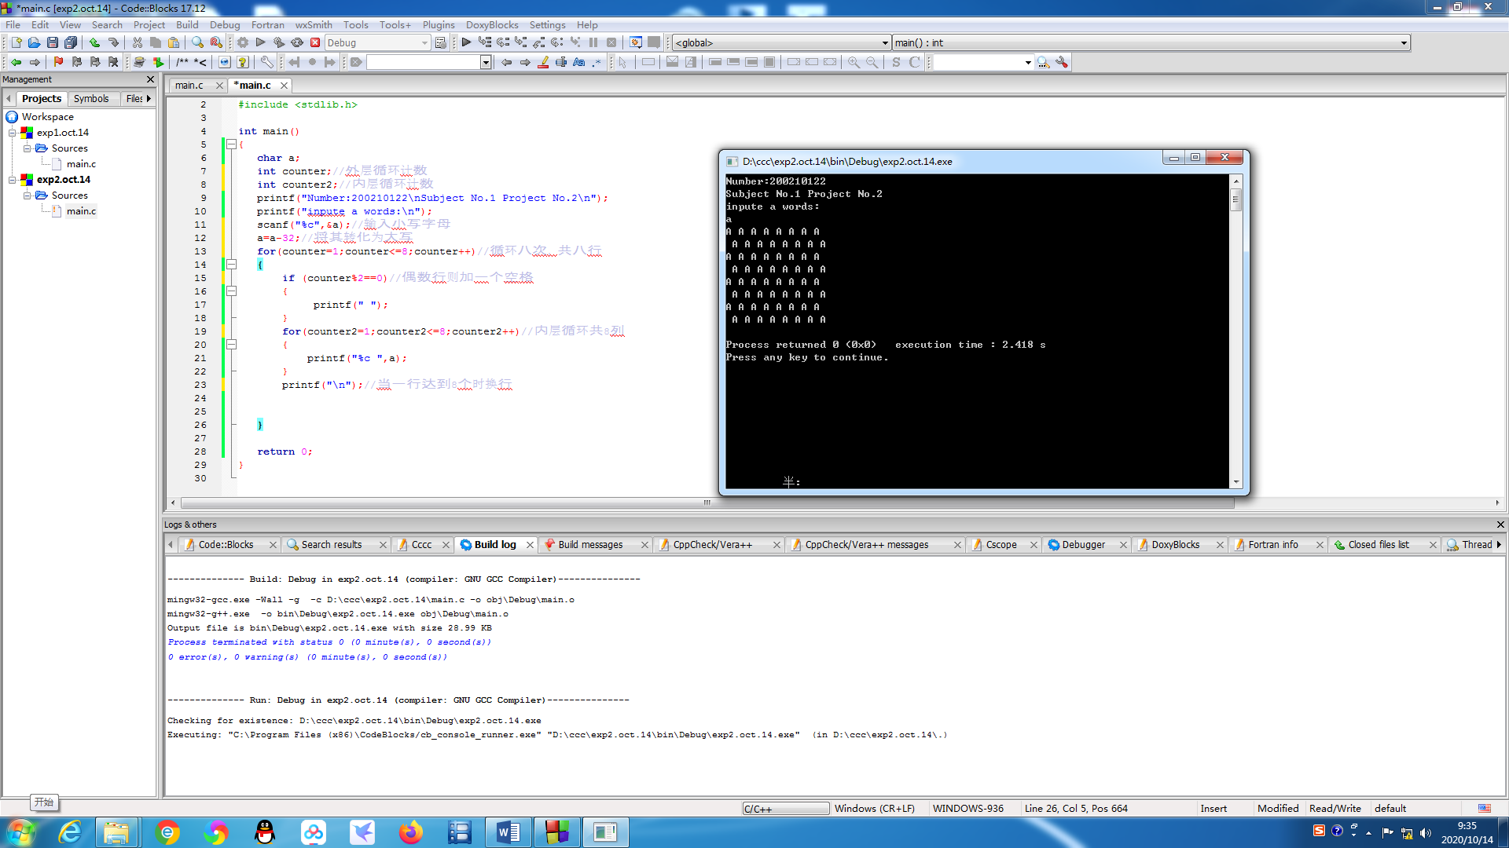

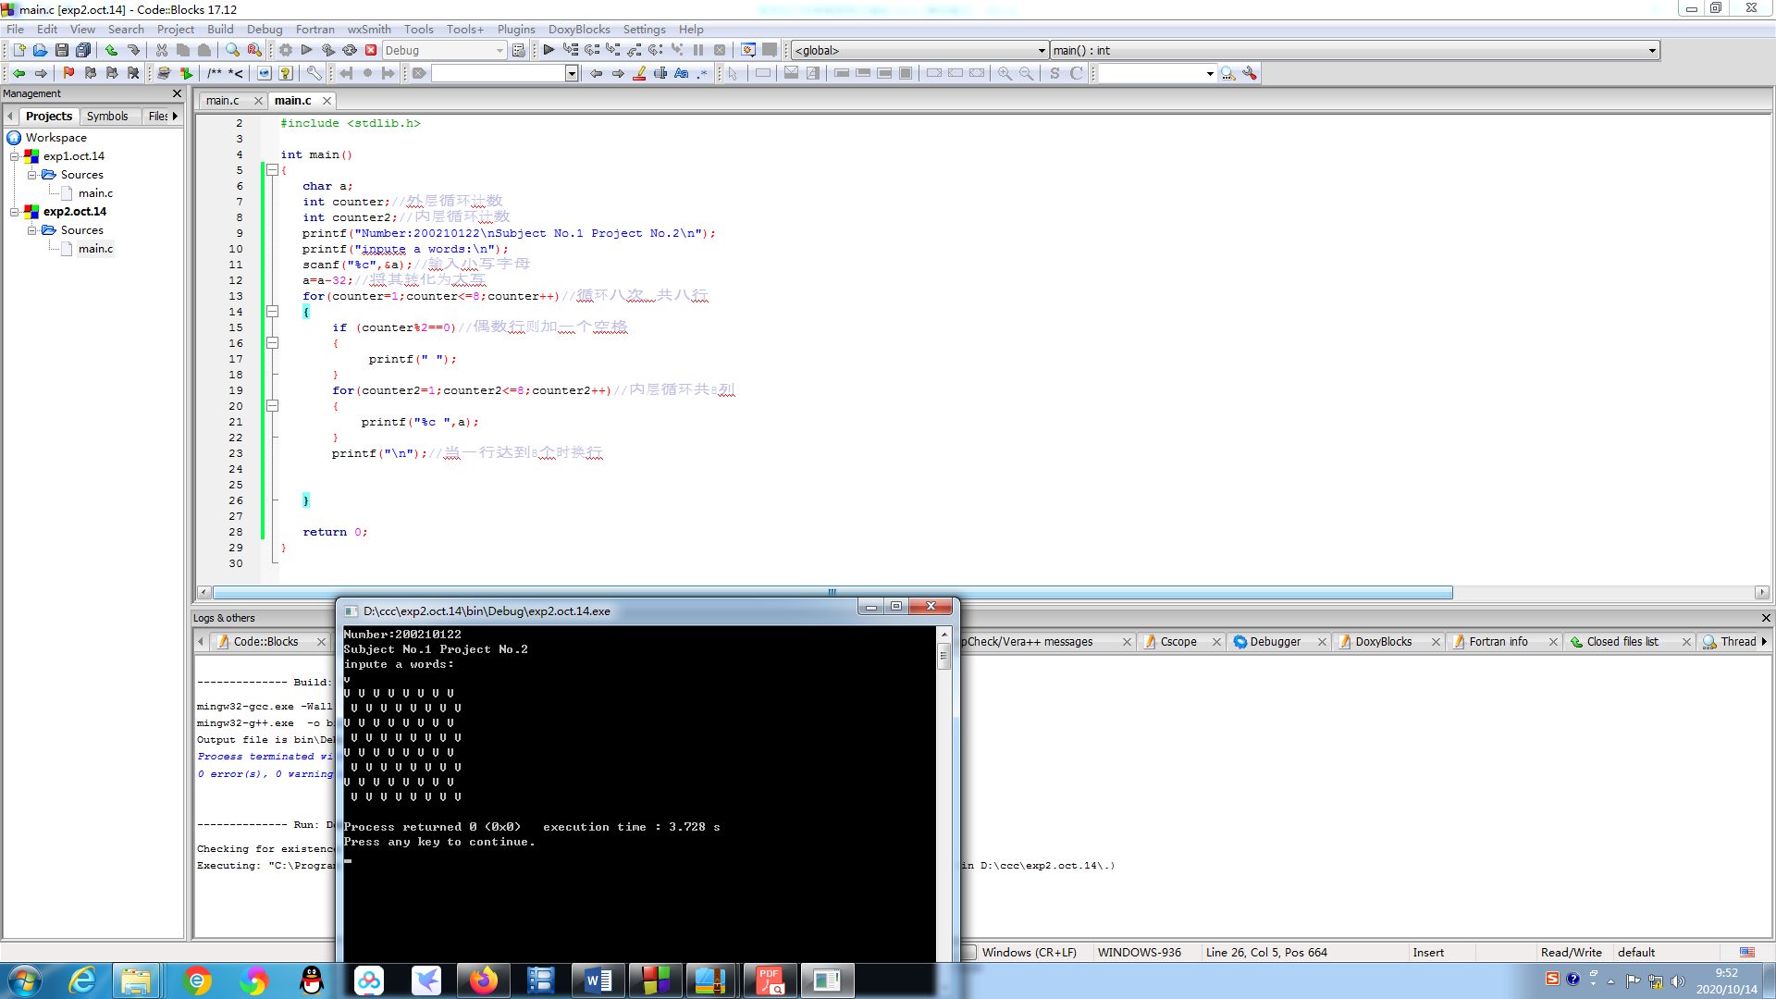

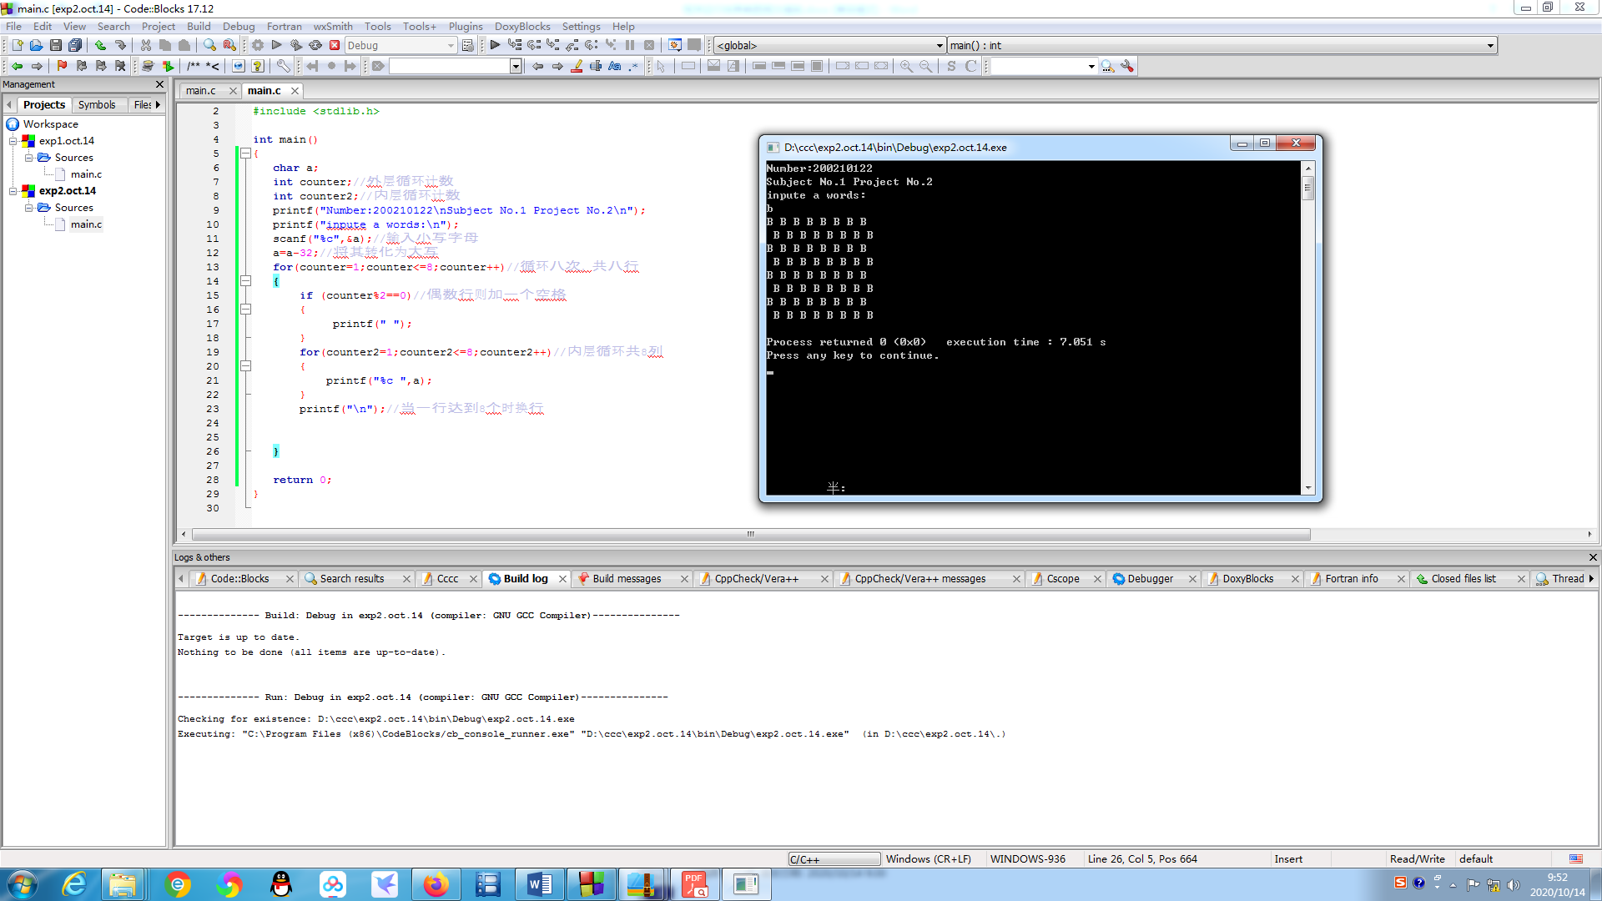

1. **其他（思考题或者选做内容）**

**思考题：float默认输出6位小数，虽然用户输入4位，但是输出还是6位，多出的两位会随机**